Маршрут Победы Владикавказ -Алагир

- Аннотация

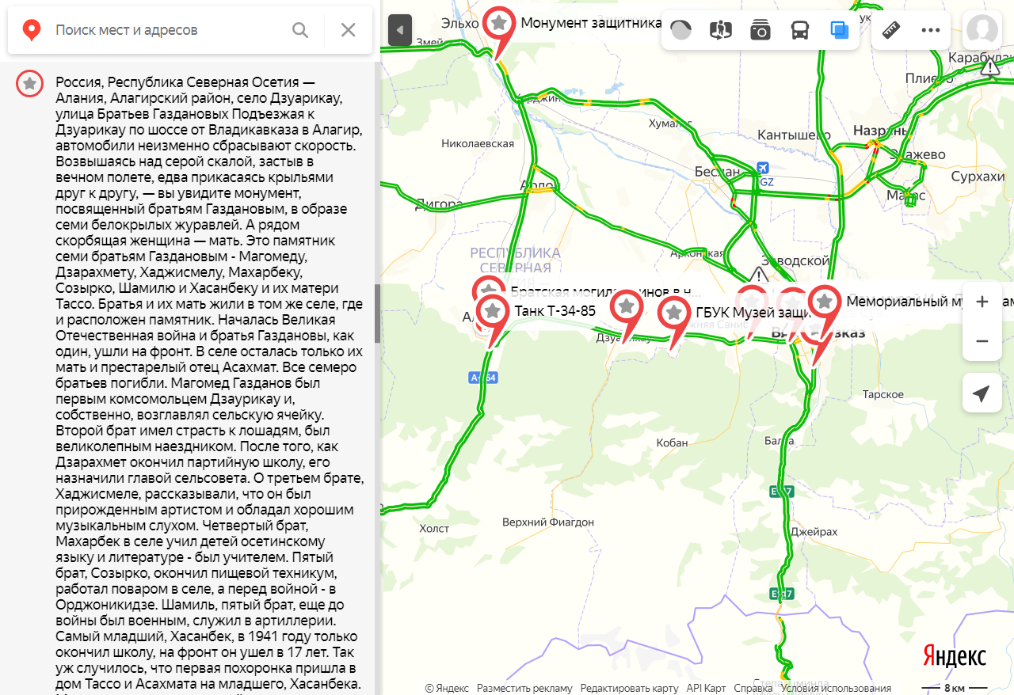
Название маршрута: Маршрут Победы Владикавказ-Алагир
Город (субъект РФ): Владикавказ Республика Северная Осетия -Алания
Краткая аннотация (описание) маршрута: маршрут по объектам, имеющим отношение к событиям Великой Отечественной войны.

- Полный текст (открывается по кнопке «Подробнее»)

Полное описание маршрута
Вариант 1. Общее описание (где начинается, где заканчивается, в какой части города проходит, какие объекты включает)
Целевая экскурсия посвящена Победе в Великой Отечественной Войне. Маршрут включает посещение 10 знаковых объектов в Северной Осетии.
Маршрут начинается на въезде в Республику Северная Осетия- Алания у селения Эльхотово, где находится монумент защитникам Эльхотовских ворот. На нем высечены барельефы пехотинца, моряка, артиллериста и партизана.
Далее движемся в направлении города Владикавказ, в Мемориальный музей памяти жертв и героев холокоста им. А.А.Печерского.
Там же, недалеко находится Дом-музей И.А.Плиева, советского военачальника, генерала армии, героя Монгольской Народной Республики.
Маршрут движения в сторону Парка Победы, Владикавказ- Город-воин, город-труженик.
Далее по маршруту – Аллея Славы, некрополь с многочисленными захоронениями выдающихся людей- героев Осетии.
На выезде из города Владикавказ находится Мемориал Петру Барбашову, который собой закрыл амбразуру вражеского ДЗОТа.
Из города Владикавказ маршрут ведет в с. Майрамадаг Алагирского района. Здесь находится мемориальный музей «Защитникам Суарского ущелья».
Далее, в с. Дзуарикау останавливаемся у монумента семи братьям Газдановым в образе белокрылых журавлей, а рядом скорбящая женщина-мать.
Маршрут ведет нас в город Алагир. На въезде – мемориальная композиция –Танк-34.
В центре г.Алагир братская могила воинов и памятник Петру Гужвину, который погиб в боях под Алагиром.

Ссылка на маршрут (Яндекс.Карты, web-версия):
https://yandex.ru/maps/?um=constructor%3A6885b383a54c884994268c4b21927742b9c044b322f2688ad566ade2df56d712&source=constructorLink
https://yandex.ru/maps/?um=constructor%3A6885b383a54c884994268c4b21927742b9c044b322f2688ad566ade2df56d712&source=constructorLink
Источник: Североосетинское Отделение Бессмертного Полка России(Республика Северная осетия –Алания)
Исполнитель: Дарчиева Елена Петровна(т.9288600569)

Дополнительные фото в карточку:
- скриншот маршрута из Яндекс.Карт

